ATIVIDADE AVALIATIVA – MÉTODOS DE BUSCA

EQUIPE (NOME DOS COMPONENTES, MÁXIMO 4):

João Vitor Borges



Lucas Eduardo Giovanini

________________________________________

________________________________________

**DESCRIÇÃO DA ATIVIDADE:**

Esta atividade é prática, consistindo no desenvolvimento de uma solução de um problema apresentado para um domínio específico (ou proposto pela equipe) utilizando métodos de busca. Portanto, o trabalho está baseado nos conceitos estudados, na identificação de cada um dos elementos, na implementação dos métodos e da representação do problema, bem como na execução do método para encontrar soluções particulares e da análise dos resultados obtidos.

**PASSO 1:** Definição do domínio do problema para o qual será desenvolvido o sistema. Caso a equipe tenha uma proposta, discuta com o professor para verificar sua viabilidade e definir as limitações; caso contrário será fornecido um problema com sua especificação. Esta escolha do problema deve permitir o uso dos métodos indicados para sua solução dentro do prazo disponível (duas semanas) devido às restrições de tempo na disciplina.

Problema a ser trabalhado: **Torre De Hanoi**

Descrição do Problema: **Consiste numa base contendo três estacas, no qual são dispostos 3 discos uns sobre os outros numa das estacas, em ordem crescente de diâmetro, de cima para baixo. Deve -se mover um disco de cada vez, e não se pode mover um disco acima de outro menor. O objetivo é empilhar os discos na estaca direita.**

_______________________________________________________________________ **PASSO 2:** Estudar o problema e definir o que será considerado como estado do problema. Lembrar que o estado permite compreender como o “mundo” está, em relação a todos os aspectos envolvidos no problema, em um dado instante de tempo. Definir uma estrutura de dados que permita representar adequadamente o estado do problema, ou seja, que represente de maneira completa e única todas as informações que caracterizam um estado.

Informações que caracterizam um estado no problema: **A posição em que cada disco está nas estacas.**

Estrutura de dados que representará um estado do problema: **matriz**

**PASSO 3:** Baseado no problema, defina quais são os operadores (ações que podem transformam o estado em certo momento no próximo estado – que pode eventualmente ser o mesmo) : **Mover um disco de uma estaca para a outra.**

**PASSO 4:** Estude os códigos disponibilizados em <https://github.com/aimacode>sobre os métodos de busca. A escolha da linguagem de implementação é uma opção livre da equipe.

Linguagem em que a solução do problema será implementada: **Python**

**PASSO 5:** Os métodos de busca a serem utilizados para a solução do problema são os seguintes: **a) Busca em profundidade; b) Busca em largura;**

**c) Busca gulosa; d) Busca A*.**

**PASSO 6:** Os métodos heurísticos (busca gulosa e busca A*) são baseados em uma heurística que indica aproximadamente qual a melhor opção a ser seguida na busca. Use a mesma heurística para os dois métodos.

Qual heurística será usada? **Mediremos o peso das estacas da direita e diminuimos a da esquerda. Assim, o quanto mais o lado direito do estado pesar, melhor ele é como opção.**

**PASSO 7:** Implemente os quatro métodos de busca para o problema indicado/escolhido, usando a representação escolhida no passo 2 e as operações escolhidas no passo 3. Compile e teste estes códigos, comentando adequadamente de tal forma que alguém externo ao projeto seja capaz de compreendê-lo e alterá-lo, se for o caso.

**PASSO 8:** Execute os códigos para cada um dos métodos e indique abaixo a sequência de operadores que o método encontrou como (uma) solução do problema proposto.

**Método de Busca em Profundidade:**

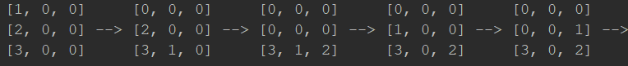

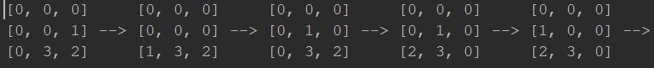

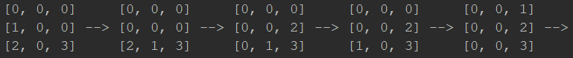

**Método de Busca em Largura:**

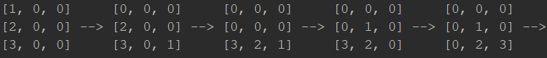

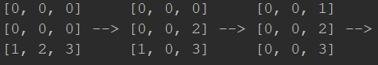

**Método de Busca Guloso:**

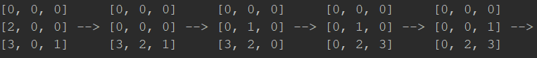

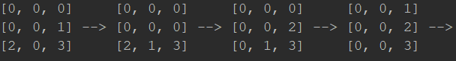

**Método de Busca A*:**

**PASSO 9:** (Desafio) Escolha um método genérico de busca e o implemente (Recozimento Simulado, Algoritmo Genético etc.). Descreva como foi a abordagem.

**PASSO 10:** Poste este relatório e os códigos dos métodos de busca no Blackboard no local indicado.

**PASSO 11:** Apresentação e defesa da implementação em data a ser definida.

**PASSO 12:** Baseado na execução do código implementado e no princípio de funcionamento do método, comente sobre os seguintes aspectos:



*Método de Busca em Profundidade*:

1. O método garante encontrar uma solução para o problema?

**Sim, se loops forem tratados.**

1. A solução encontrada é boa?

**Não, pois é duas vezes maior que a melhor jogada.**

1. Qual é o custo da busca em termos de tempo e memória necessários para encontrar a solução?
2. Qual é o compromisso desta técnica: solução ótima em tempo elevado ou viceversa?

*Método de Busca em Largura*:

1. O método garante encontrar uma solução para o problema?

**Sim, se loops forem tratados .**

1. A solução encontrada é boa?

**Sim, foi encontrada a melhor solução.**

1. Qual é o custo da busca em termos de tempo e memória necessários para encontrar a solução?

**É necessário bastante memória e tempo, pois ele tenta praticamente todos os estados, e os lembra para dizer qual foi o caminho encontrado.**

1. Qual é o compromisso desta técnica: solução ótima em tempo elevado ou viceversa?

**Solução ótima em tempo elevado.**

*Método de Busca Gulosa*:

1. O método garante encontrar uma solução para o problema?

**Sim.**

1. A solução encontrada é boa?

**Na situação sim, ele encontra uma solução próxima a ideal.**

1. Qual é o custo da busca em termos de tempo e memória necessários para encontrar a solução?

**São custos baixos, por se tratar de uma busca mais simples, mas que possui falhas.**

1. Qual é o compromisso desta técnica: solução ótima em tempo elevado ou viceversa?

**Tempo baixo mas com possibilidade de solução ruim.**

*Método de Busca A\**:

1. O método garante encontrar uma solução para o problema?
2. A solução encontrada é boa?
3. Qual é o custo da busca em termos de tempo e memória necessários para encontrar a solução?
4. Qual é o compromisso desta técnica: solução ótima em tempo elevado ou viceversa?

PARABÉNS, VOCÊ IMPLEMENTOU O SEU PRIMEIRO CONJUNTO DE MÉTODOS DE BUSCA! QUEM SABE, ESTE SERÁ O PRIMEIRO DE MUITOS!!